附件5
考场地图
(参考路线)
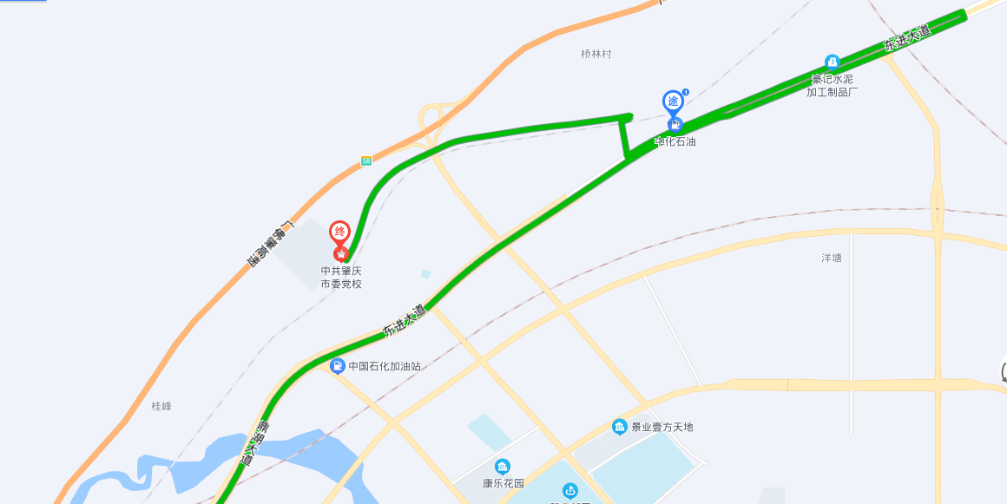
1、自端州往东方向的车辆，过枫湾桥后沿主道行驶上院主高架 下高架后靠最右侧车道行驶 在第一个辅道口转入辅道 保持辅道直行（注：从院主高速出的车辆请直行经过红绿灯左转后保持辅道直行） 在富廊高架桥底调头保持辅道行驶 经中化油站后减速并留意右侧 按指示牌转右（有引导标志）直行过桥林涵洞 再左转向西直行至党校。
2、自四会往西方向的车辆，沿主道下富廊高架靠右行驶 在第一个辅道口转入辅道直行 经中化油站后减速并留意右侧 按指示牌转右（有引导标志）直行过桥林涵洞 再左转向西直行至党校。
建议使用地图导航，选择上述推荐的路线行驶。

